Actividad 2: Arquitectura de FraseYa con el modelo 4+1
Documento de arquitectura de la solución FraseYa, aplicación de escritorio para Windows que expande frases predefinidas por abreviatura. Los diagramas se obtuvieron del código fuente del repositorio (carpeta src/fraseya), de la base de datos SQLite local, de las migraciones de Supabase y de los manuales del proyecto.

1. Contexto y alcance
FraseYa permite a un agente de atención escribir una abreviatura en cualquier aplicación de Windows y recibir la frase completa, con variables como {nombre} que se completan en un formulario. Las cuentas, el catálogo compartido y el asistente de IA se apoyan en Supabase (Auth, PostgreSQL y una Edge Function) y en Google Gemini. Cada equipo conserva frases propias y una copia del catálogo en SQLite, por lo que funciona sin conexión.
Necesidades tecnológicas y de infraestructura que guían el diseño:
- Aplicación de escritorio Windows empaquetada con PyInstaller e instalador Inno Setup; no requiere instalar Python.
- Interfaz Qt (PySide6) y captura global de teclado con SendInput para insertar texto en la aplicación activa.
- Persistencia local en SQLite con transacciones; copia del catálogo compartido para trabajar sin conexión.
- Servicios en la nube con Supabase: autenticación, catálogo central, roles con Row Level Security y límites de uso.
- Función de IA en el servidor (Edge Function) para que la clave de Gemini nunca llegue al cliente.
Cobertura del modelo 4+1. Se desarrollan las tres vistas pedidas y el caso de uso del sistema:
Vista | Diagrama | Sección
Escenarios (+1) | Caso de uso cero y diagrama de casos de uso | 2
Lógica | Diagrama de clases (modelo de dominio y tres figuras por área) | 3
Desarrollo | Diagrama de componentes y despliegue | 4
Procesos | Cinco diagramas BPMN con carriles | 5
Física (no desarrollada) | Su contenido principal aparece en el diagrama de componentes (equipo Windows y Supabase) | 4

2. Vista de escenarios: caso de uso cero
El caso de uso cero muestra el sistema completo como un solo caso de uso y sus actores. El Administrador hereda todo lo que puede hacer el Usuario.
Actor | Rol
Usuario | Agente de atención que usa las frases: busca, expande, completa variables, pide sugerencias a la IA y gestiona sus frases propias.
Administrador | Usuario con rol administrador: publica y retira frases del catálogo, gestiona categorías y configura el perfil de empresa para la IA.
Supabase (sistema externo) | Autentica cuentas, guarda el catálogo y los perfiles, y aloja la Edge Function de IA.
Google Gemini (sistema externo) | Modelo que recomienda o genera frases, consultado solo desde la Edge Function.
Windows (sistema externo) | Aplicación activa donde se escribe el texto expandido.
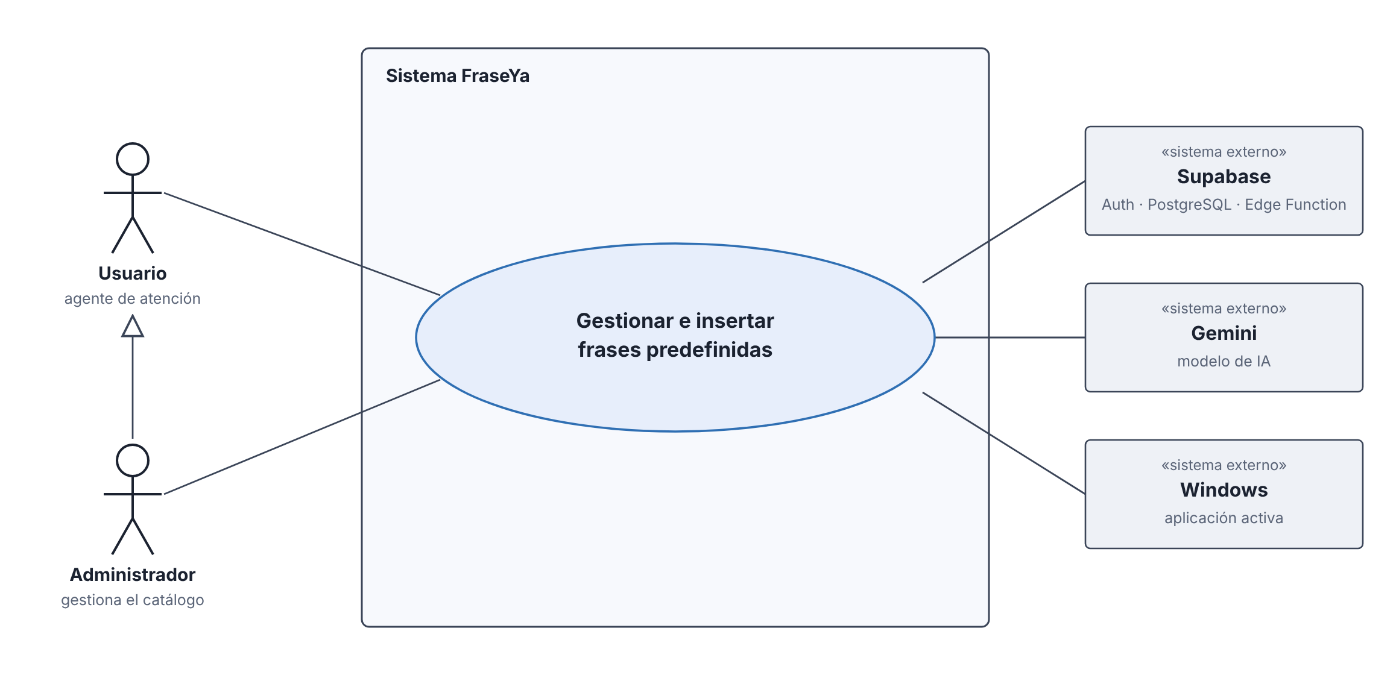
Figura 1. Caso de uso cero del sistema FraseYa

2.1 Diagrama de casos de uso
Desglosa el caso de uso cero en 20 casos de uso con las relaciones include y extend. Los casos sombreados en naranja solo los puede ejecutar el administrador y requieren conexión.
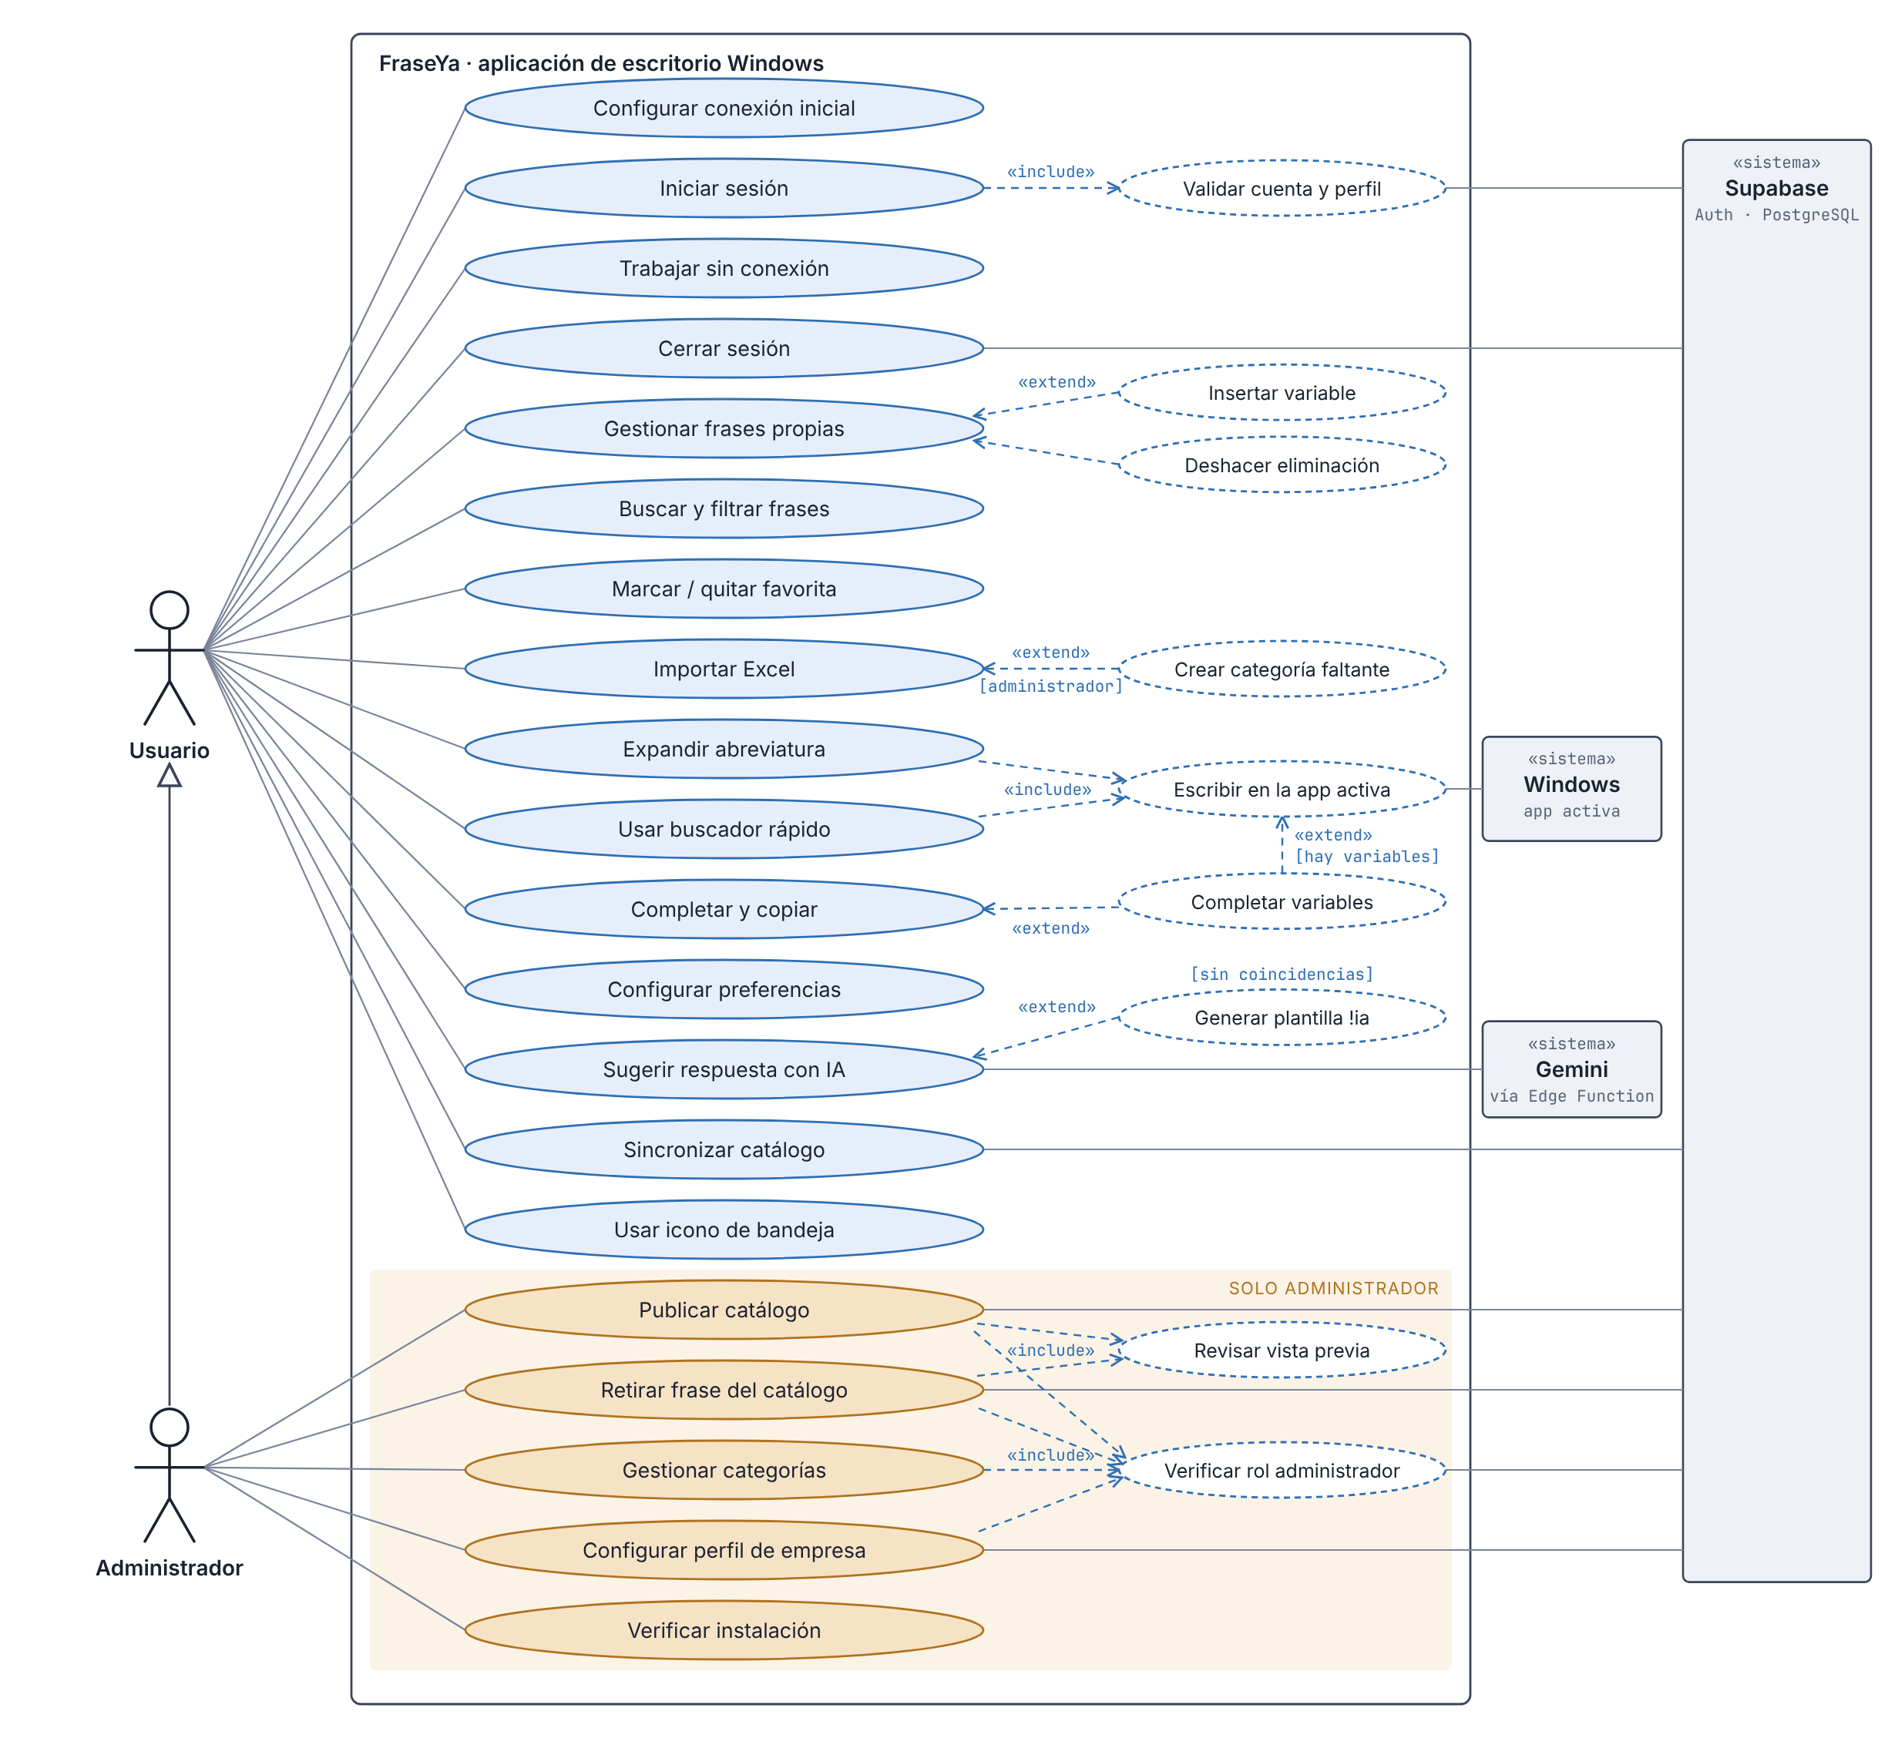
Figura 2. Diagrama de casos de uso de FraseYa

3. Vista lógica: diagrama de clases
El código sigue una arquitectura por capas: dominio, aplicación, infraestructura y presentación. Las dependencias van de presentación hacia aplicación y de esta hacia infraestructura y dominio. Para que los diagramas sean legibles se divide el modelo en cuatro figuras.

3.1 Modelo de dominio
CatalogoFrases compone categorías; cada Categoria compone frases y cada Frase compone variables, que se extraen de los marcadores {nombre}. VersionCatalogo controla qué versión publicada está instalada. Origen distingue frases propias de compartidas.
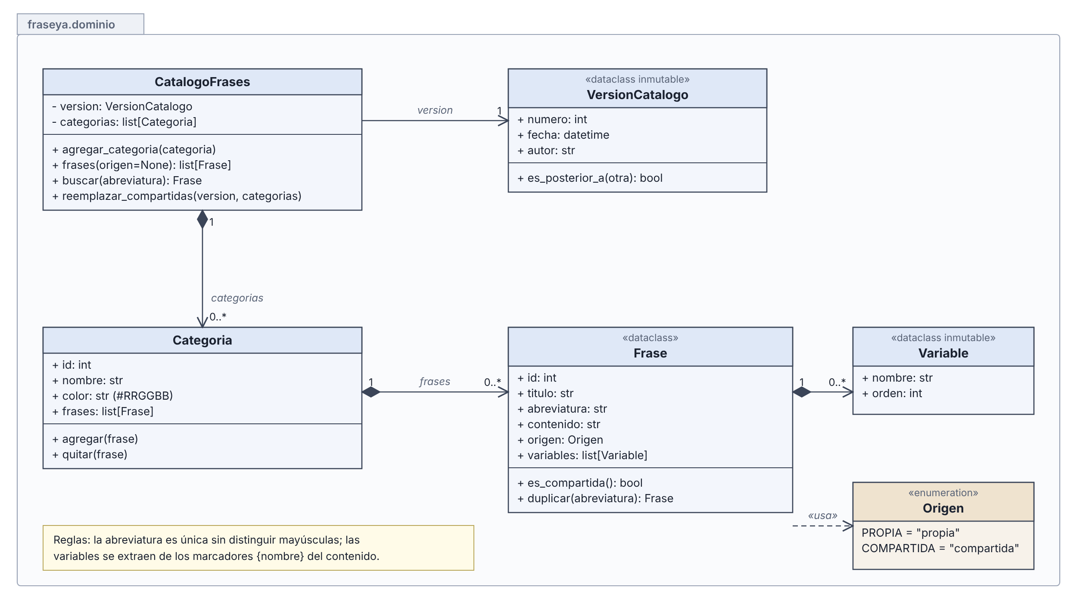
Figura 3. Clases del dominio

3.2 Gestión de frases y expansión por teclado
GestionFrases concentra las reglas de crear, editar, duplicar, eliminar y deshacer. MotorExpansion detecta la abreviatura escrita; TecladoGlobal captura las teclas y EscritorTexto inserta el texto mediante TecladoWindows. RepositorioSQLite guarda los datos locales.
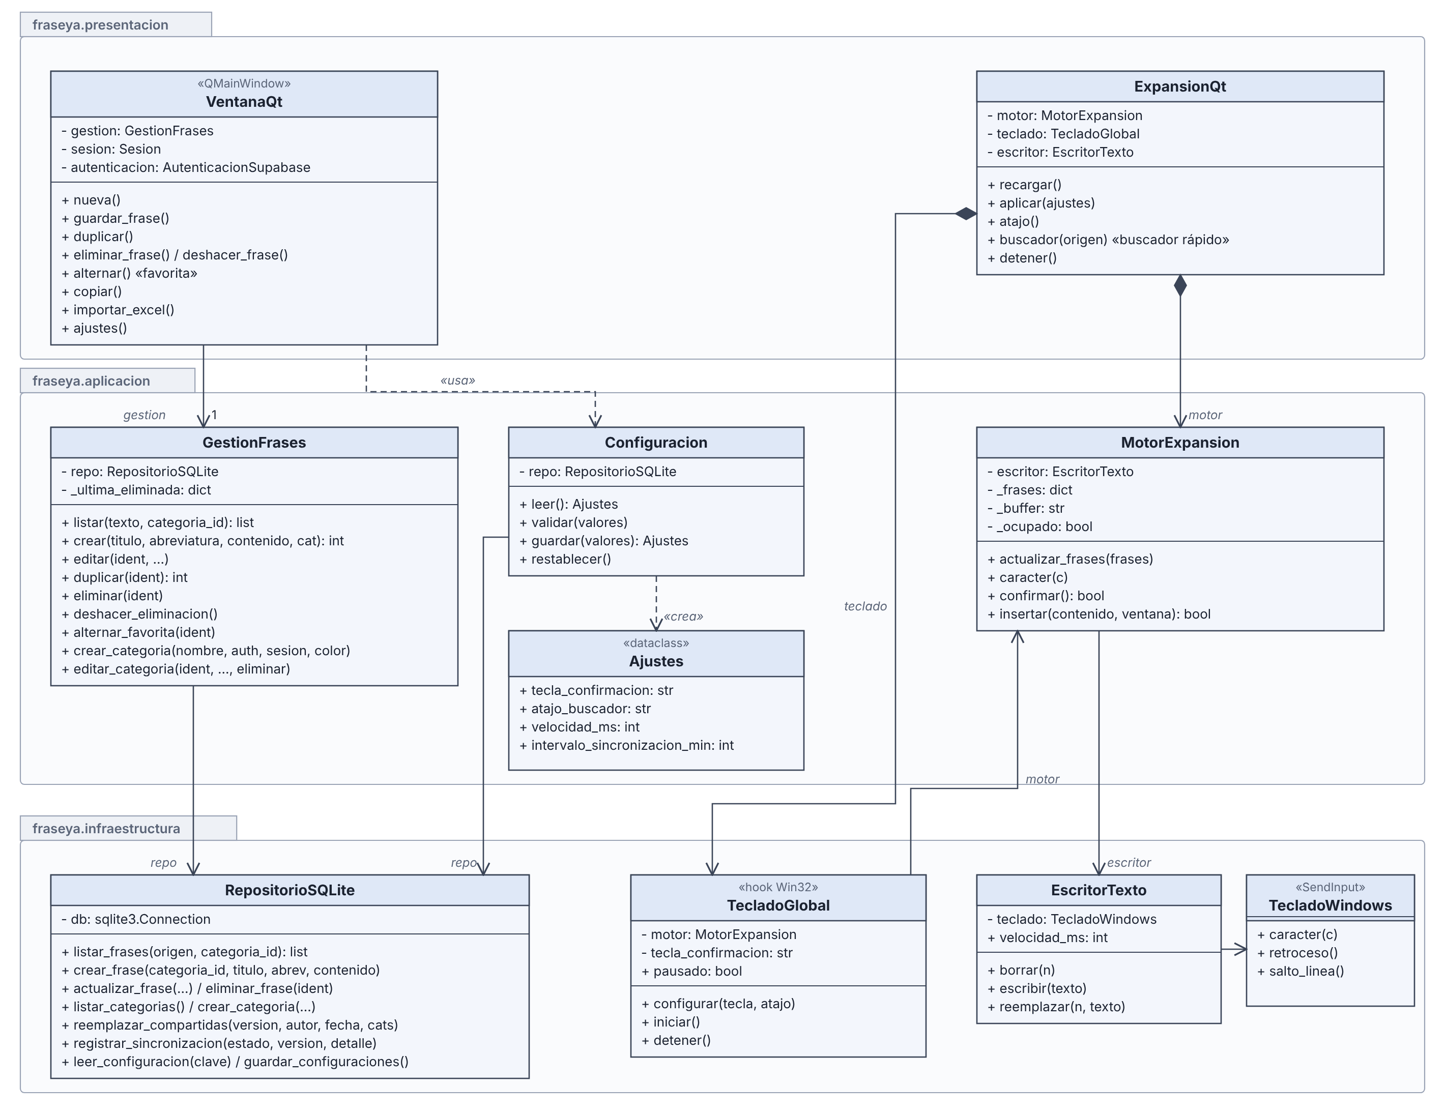
Figura 4. Clases de gestión de frases, ajustes y expansión

3.3 Sesión, sincronización y publicación
AutenticacionSupabase crea la Sesion en memoria con el rol del perfil. ServicioSincronizacion descarga el catálogo y lo instala en SQLite. PublicacionSupabase especializa a ServicioPublicacion para publicar en Supabase, previa validación del rol de administrador. ClienteSupabase aplica LimiteAcceso a las peticiones.
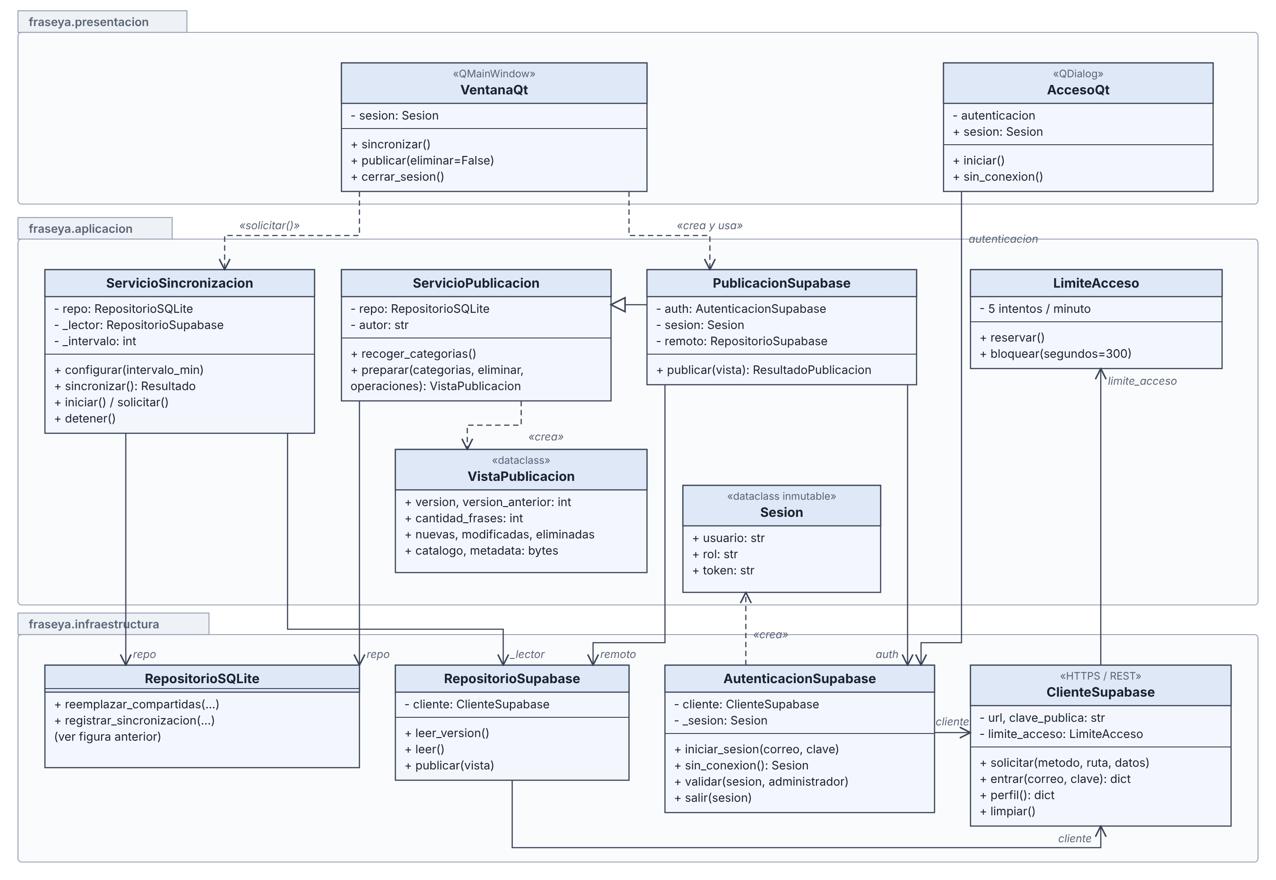
Figura 5. Clases de acceso, sincronización y publicación

3.4 Asistente de IA
IAQt usa RecomendadorIA, que prepara los candidatos, reserva el cupo local y consulta la Edge Function mediante ClienteSupabase. EmpresaQt y EmpresaIA gestionan el perfil de empresa, solo para administradores.
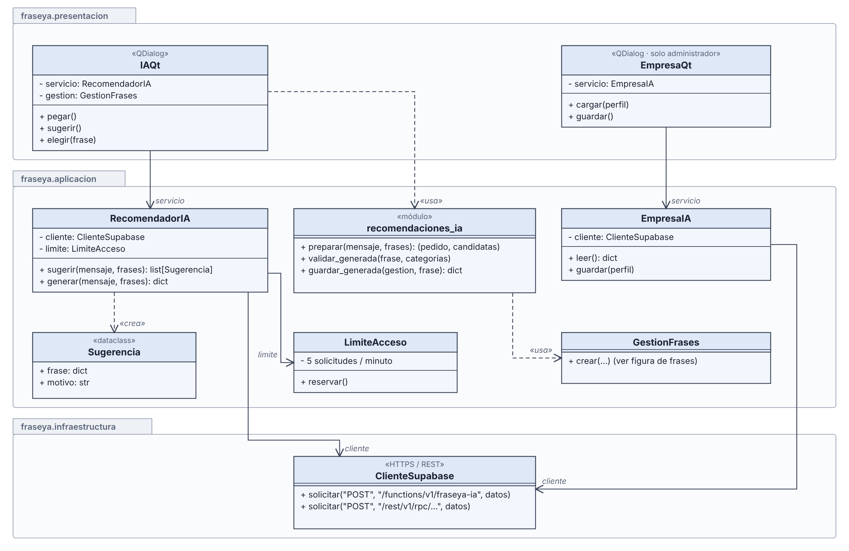
Figura 6. Clases del asistente de IA

4. Vista de desarrollo: diagrama de componentes
Muestra la organización del software y dónde se ejecuta cada parte. En el equipo Windows, FraseYa.exe contiene los paquetes presentación, aplicación, dominio e infraestructura, junto a los archivos fraseya.db y supabase.json. En la nube, Supabase ofrece Auth, PostgREST, la Edge Function fraseya-ia y PostgreSQL. Gemini se invoca solo desde la Edge Function.
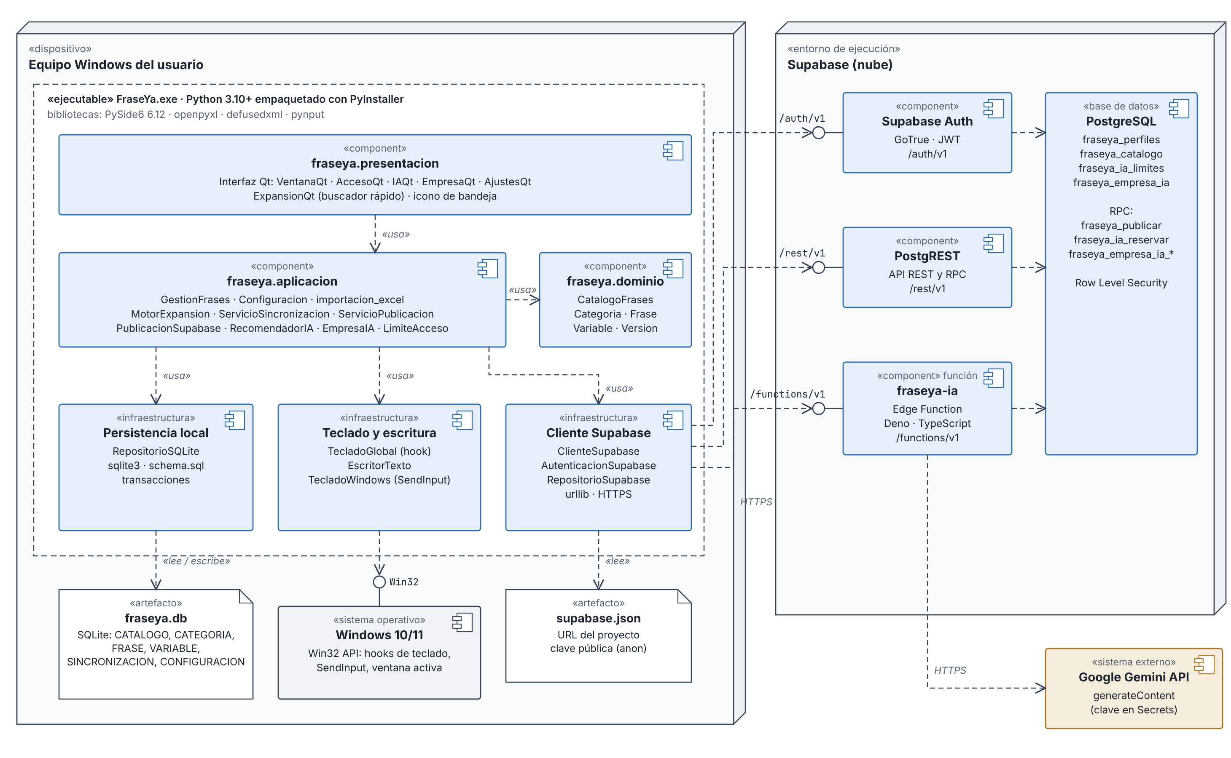
Figura 7. Diagrama de componentes y despliegue
Interfaz | Uso
/auth/v1 | Inicio y cierre de sesión con correo y contraseña; emite el JWT.
/rest/v1 | Lectura del catálogo y perfil; RPC fraseya_publicar, fraseya_ia_reservar y fraseya_empresa_ia_*.
/functions/v1/fraseya-ia | Recomendar frases o generar una plantilla con Gemini.
Win32 (SendInput, hooks) | Captura de teclas, ventana activa e inserción de texto.

5. Vista de procesos: diagramas BPMN
Cada proceso se modela en un diagrama BPMN con carriles por participante. Las líneas continuas son flujos de secuencia y las discontinuas son flujos de mensajes entre participantes. Los rombos con X son decisiones exclusivas.

5.1 Iniciar sesión
Valida el límite de 5 intentos por minuto, autentica contra Supabase y comprueba que la cuenta esté activa y con un rol válido. La alternativa «Sin conexión» abre solo la copia local.
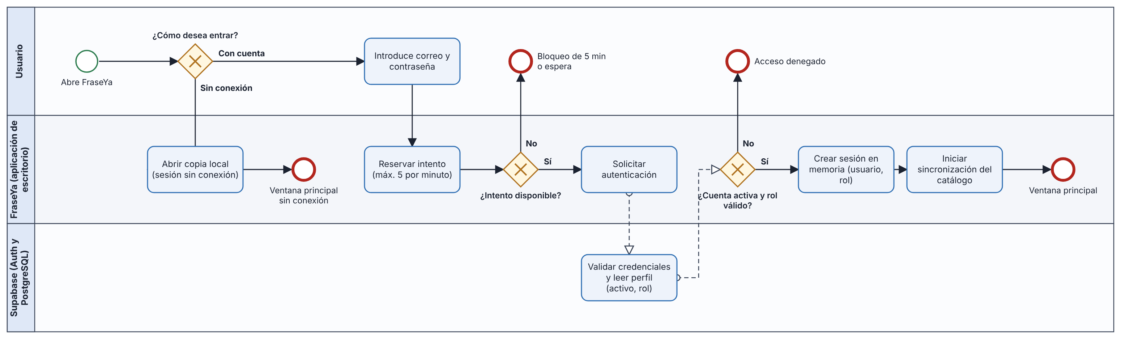
Figura 8. Proceso: iniciar sesión

5.2 Expandir una abreviatura
El motor compara lo escrito con las abreviaturas al pulsar la tecla de confirmación. Si la frase tiene variables, se muestra el formulario con vista previa. Si el usuario lo cancela, no se inserta nada.
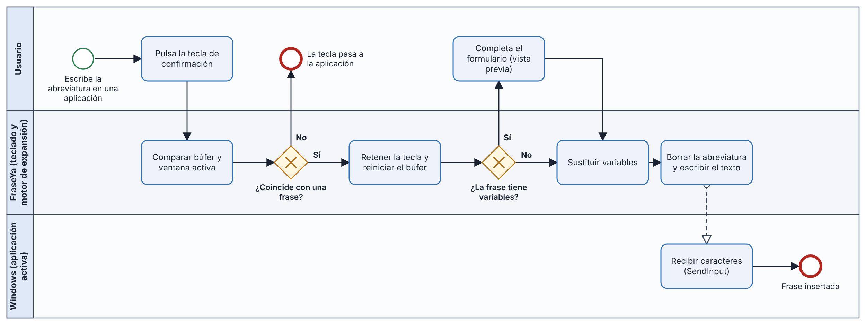
Figura 9. Proceso: expandir una abreviatura

5.3 Publicar el catálogo (administrador)
Se prepara una vista previa con versión, hash y recuentos. Tras la confirmación, el servidor valida rol, hash y versión en una sola transacción; si otro administrador publicó antes, se rechaza.
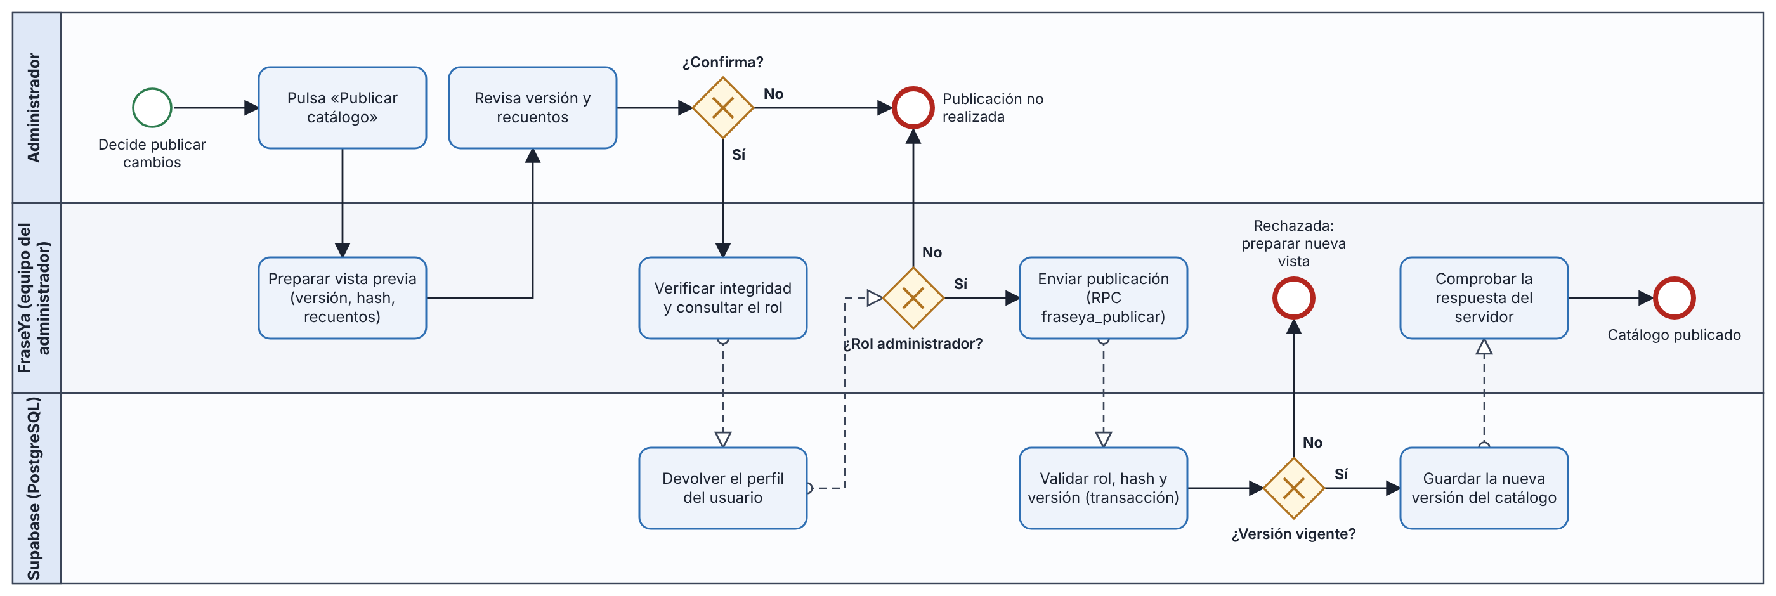
Figura 10. Proceso: publicar el catálogo

5.4 Sincronizar el catálogo
Se ejecuta al abrir la aplicación, por intervalo o con «Sincronizar ahora». Solo se instala una versión posterior y si no hay abreviaturas en conflicto con frases propias; si falla, se conserva la versión anterior.
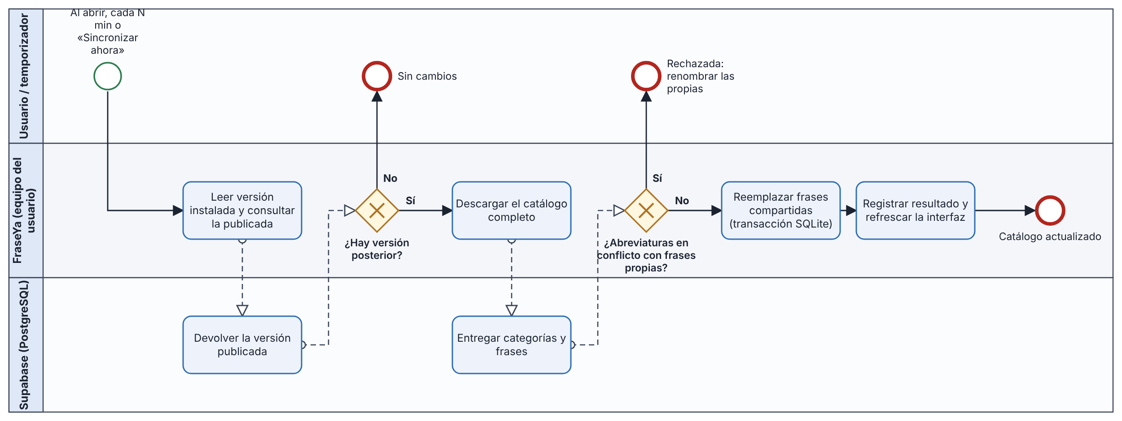
Figura 11. Proceso: sincronizar el catálogo

5.5 Sugerir una respuesta con IA
El usuario pega el mensaje de un cliente. La Edge Function valida la sesión y el cupo, y consulta a Gemini. Si no hay frases adecuadas, se genera una plantilla nueva que se guarda como propia con abreviatura !ia y que el usuario debe revisar.
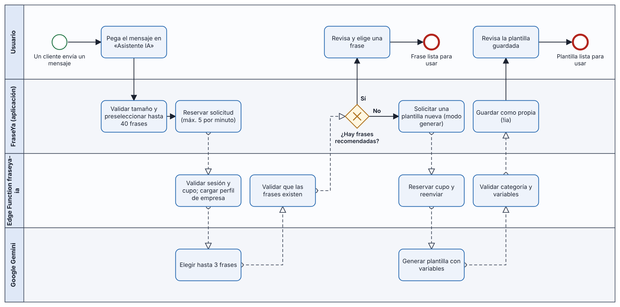
Figura 12. Proceso: sugerir una respuesta con IA

6. Resumen de la entrega
Entregable pedido | Estado | Detalle
Caso de uso cero (vista de escenarios) | Hecho | Figura 1 y diagrama detallado en la Figura 2.
Diagrama de clases (vista lógica) | Hecho | Figuras 3 a 6, por capas.
Diagrama de componentes (vista de desarrollo) | Hecho | Figura 7 con despliegue en Windows y Supabase.
Diagramas BPMN (vista de procesos) | Hecho | Figuras 8 a 12.

